Dalregementet
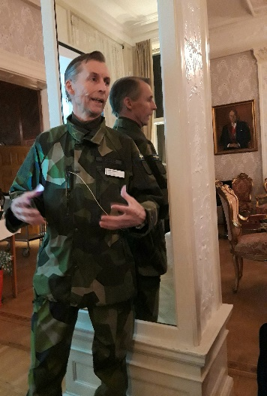
Har man vuxit upp i Falun har Dalregementet alltid funnits där som orubblig koloss alltsedan1625 men år 2000 var det förbi för alltid – trodde man men 2021 återuppstod det igen. Och det var om den processen överste Ronny Modigs berättade för Inner Wheel vid månadsmötet 20 februari.
”Varje land har en armé sin egen eller någon annans”.
Försvarsmakten består av armén, flottan och marinen som i sin tur består av stridskraften, specialförband, hemvärn, underrättelsetjänst, logistik med mera som alla måste samverka.
Efter försvarsbeslutet 2020 beslöts att I 13 skulle etableras som ett nytt modernt infanteriregemente och 8 augusti 2022 blev startpunkten och 2030 målbilden.
Vad fanns kvar av det gamla? Allt måste inventeras, byggnader mark…
Det fanns lagar och rättigheter att ta hänsyn till. Andra intressenter, regionen, länsstyrelsen, Falu kommun, andra kommuner, företag m.m. Det måste bli ett helt nytt regemente, Falu garnison. Det blev som att lägga rälsen medan man kör, verklig nybyggaranda. Göra rätt saker, utbildning av värnpliktiga, repövningar, samarbete. Alla kompetenser. Avvägning kompetens/kvantitet.
En mycket entusiasmerande föredragshållare.
Det känns bra att I 13 är tillbaka
/Ingrid Melin

